**ĐẠI HỌC QUỐC GIA HÀ NỘI - TRƯỜNG ĐẠI HỌC CÔNG NGHỆ**

**KHOA ĐIỆN TỬ VIỄN THÔNG**



**BÁO CÁO BÀI TẬP   
Cơ sở đo lường và điều khiển số**

**Đề tài: Điều khiển động cơ bằng mạch cầu H L298**

Giảng viên hướng dẫn: TS. Phạm Duy Hưng

Nhóm sinh viên thực hiện:

Bùi Phong Thu - 21020941

Phan Văn Quyến - 21020148

Nguyễn Viết Tài - 21020454

1. **Tổng quan**
2. **Nội dung**

Trong báo cáo này, chúng ta sẽ trình bày về quy trình và kết quả của việc điều khiển động cơ bằng mạch cầu H L298:

* Điều khiển tốc độ bằng xung PWM
* Điều khiển chiều quay động cơ bằng 2 mức logic cấp từ vi điều khiển vào LM298
* Lập trình thanh ghi STM32

1. **Linh kiện**

* Module M298N mạch cầu H

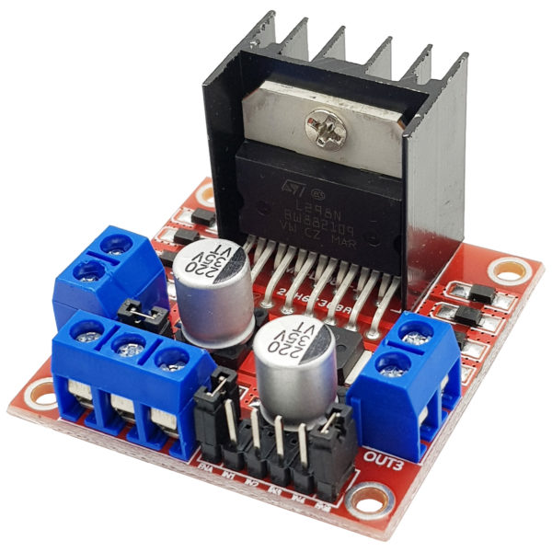

* Động cơ điện áp hoạt động 3V – 9V

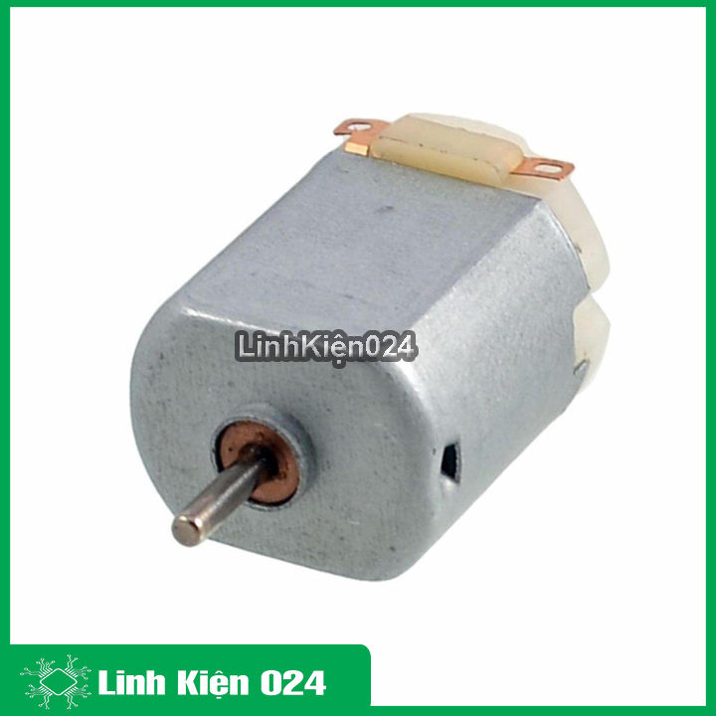

* Vi điều khiển STM32F103C8T6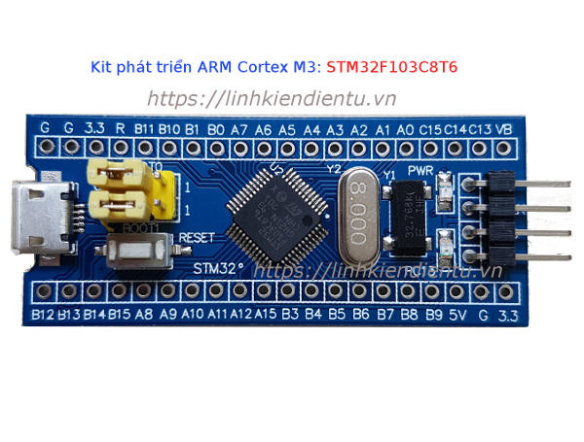
* Nút nhấn

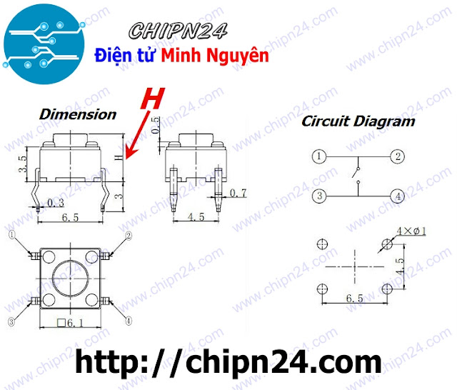

1. **Thiết kế**
2. **Sơ đồ mạch**



*Mạch mô phỏng trên proteus*

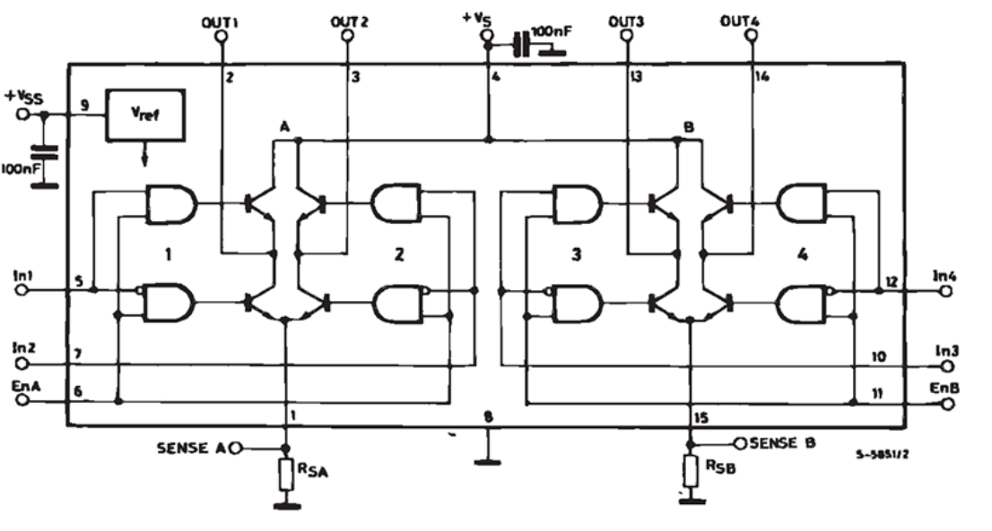

*Mạch cầu H LM298N*

1. **Mô tả mạch**

* Dùng nguồn 9V để nuôi LM298 và nguồn 3.3V để nuôi vi điều khiển
* Module L298N: từ block diagram của L298N, sử dụng các chân IN1 và IN2 để điều khiển motor qua OUT1, OUT2. Trong đó chân IN1 và IN2 được nối PA1 và PA2 để điều khiển chiều quay của động cơ
* Cấu hình các chân của vi điều khiển:
* PA0 : cấp xun PWM nối với chân ENA của LM298
* PA1 mức logic cao, PA2 mức thấp nối với IN1 và IN2 để động cơ quay theo chiều thuận. Muốn động cơ theo chiều nghịch thì cấp ngược lại
* PA3 nối với nút nhấn điều khiển tốc độ động cơ
* PA4 nối với nút nhấn thứ 2 để điều khiển chiều động cơ
* Mô tả: Ở trạng thái ban đầu động cơ quay theo chiều thuận với tốc độ 40% tối đa. Mỗi khi thực hiện nhấn nút 1 thì động cơ sẽ tăng thêm 20% tốc độ. Khi đạt tốc độ cực đại, thực hiện nhấn nút 1 sẽ đưa tốc độ động cơ trở lại 40% và tuần tự như vậy

Khi nhấn nút 2 động cơ sẽ đổi chiều bằng cách đảo 2 bit cấp vào IN1 và IN2. Tiếp tục nhấn nút thì sẽ tiếp tục đổi chiều.

1. **Thực hành**
2. **Lắp mạch**



1. **Code vi điều khiển**

* Tạo xung PWM với độ rộng u32Speed có thể thay đổi

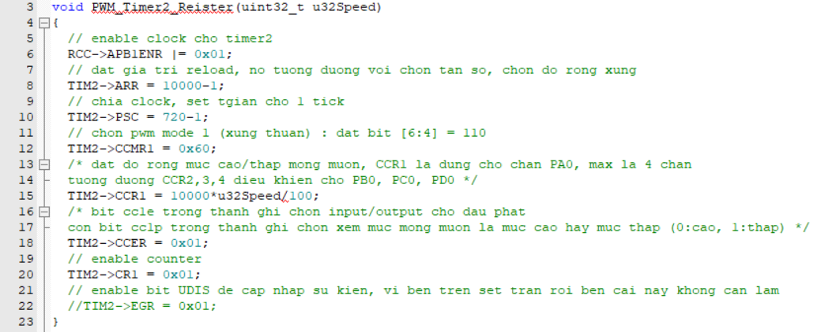

* Xử lí nút nhấn cho việc tăng tốc động cơ 20%

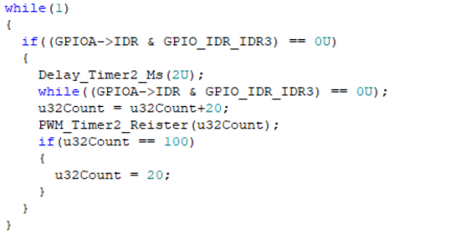

* Xử lí nút bấm cho đổi chiều động cơ

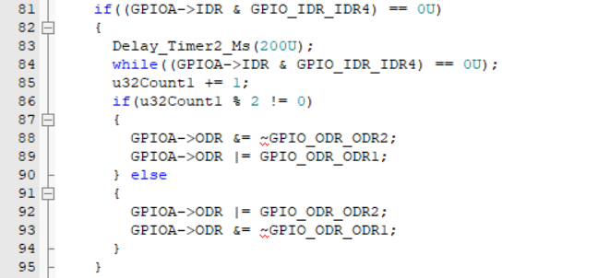

1. **Kết quả**

Video kết quả:

<https://drive.google.com/file/d/150LBUD8agTIS9tTGJyNqB8g0VcDHwMJ-/view?usp=sharing>